Министерство науки и высшего образования Российской Федерации

Пензенский государственный университет

Кафедра «Вычислительная техника»

**ОТЧЕТ**

по лабораторной работе №3

по курсу «Программирование на языке Java»

на тему «Обработка исключительных ситуаций»

Вариант №9

Выполнили

студенты группы 20ВВП2:

Халилов А.

Кузин Д.

Приняли:

Юрова О. В.

Карамышева Н. С.

Пенза 2023

**Цель работы:** изучить механизм обработки исключительных ситуаций.

**Лабораторное задание:**

Модифицировать приложение из предыдущей лабораторной работы, реализовав проверку вводимых данных с использованием механизма исключений. Необходимо создать свой класс, унаследованный от класса Exception, и генерировать исключение, если возникает попытка создать экземпляр класса RecIntegral со значениями, не являющимися числами в диапазоне от 0,000001 до 1000000. В качестве обработки исключения необходимо выводить диалог, содержащий предупреждение о некорректности введенных данных. Оформление лабораторной работы должно быть выполнено в соответствии с требованиями, приведенными в Приложении 2.

**Листинг:**

private void AddButtonActionPerformed(java.awt.event.ActionEvent evt) {

DefaultTableModel module = (DefaultTableModel)MainTable.getModel();

String a = UpperThreshold.getText();

String b = LowerThreshold.getText();

String c = Step.getText();

try

{

float step = Float.parseFloat(c);

int toplim = Integer.parseInt(a),

downLim = Integer.parseInt(b);

if ((downLim < 0.000001 || downLim >= 100000) || (toplim < 0.000001 || toplim >= 100000))

{

throw new MyException("Неверное значение предела");

}

else if (step <= 0)

{

throw new MyException("Неверно задан шаг");

}

RecIntegral Node = new RecIntegral();

Node.addNode(Integer.parseInt(a), Integer.parseInt(b), Float.parseFloat(c));

module.addRow(new Object[]{Integer.parseInt(a), Integer.parseInt(b), Float.parseFloat(c), null});

OurArray.add(Node);

}

catch(MyException code)

{

showMessageDialog(null, code.msg);

return;

}

catch(Exception code)

{

showMessageDialog(null, "Ошибка");

return;

}

}

**Результат выполнения программы:**

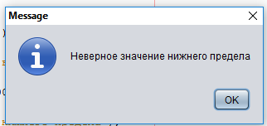

Рисунок 1 — Неверное значение нижнего предела.

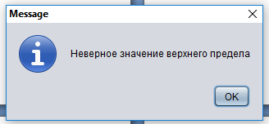

Рисунок 2 — Неверное значение верхнего предела.

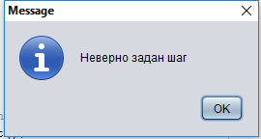

Рисунок 3 — Неверно задан шаг.

**Вывод:** в ходе выполнения данной лабораторной работы были изучены механизмы обработки исключительных ситуаций.